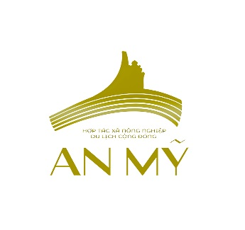
HỢP TÁC XÃ NÔNG NGHIỆP DU LỊCH CỘNG ĐỒNG AN MỸ
Địa chỉ: Thôn Giai Sơn, xã An Mỹ, huyện Tuy An, tỉnh Phú Yên
SĐT: 0886992799 Website: anmyfarm.com

THÔNG BÁO TUYỂN DỤNG
HTX NÔNG NGHIỆP DU LỊCH CỘNG ĐỒNG AN MỸ CẦN TUYỂN DỤNG
Vị trí : Phụ bếp
Nơi làm việc: Huyện Sông Hinh
Số lượng : 01
Chế độ làm việc: Toàn thời gian
Nơi làm việc: Khu du lịch sinh thái Draitang Mí Dung – Ea T’Rol, Sông Hinh, Phú Yên
- MÔ TẢ CÔNG VIỆC
- Hỗ trợ nhân viên bếp chính, đầu bếp
- Chuẩn bị công cụ dụng cụ, nguyên liệu, gia vị, bát đĩa cho việc chế biến món ăn hoặc chỉ đạo của đầu bếp.
- Sơ chế các nguyên liệu tươi sống, rau củ quả phục vụ cho chế biến món ăn. Kiểm tra chất lượng nguyên liệu, thực phẩm trước khi sơ chế.
- Hỗ trợ bếp chính, đầu bếp trong việc chế biến món ăn. Thực hiện công việc chế biến món ăn dưới sự giám sát của bếp chính, đầu bếp.
- Giữ gìn vệ sinh và bảo quản máy móc thiết bị bếp.
- Bảo quản các dụng cụ, máy móc trong bếp, nếu có hu hỏng phải báo cáo lên cấp trên để sửa chữa kịp thời.
- Chấp hành tốt nội quy bếp về vệ sinh an toàn thực phẩm, phòng chống cháy nổ.
- Hòa đồng, thân thiện và phối hợp tốt với đồng nghiệp. Hoàn thành tốt các nhiệm vụ khác nếu được cấp trên giao.
- YÊU CẦU
- Sạch sẽ, gọn gàng, cần cù chịu khó.
- Không mắc các bệnh truyền nhiễm.
- Chấp nhận làm việc theo ca.
Ưu tiên người đồng bào, cá nhân tại địa phương trên địa bàn huyện Sông Hinh.
- QUYỀN LỢI:
- Được làm việc trong môi trường chuyên nghiệp, năng động, thân thiện.
- Được đào tạo liên tục và phát triển nghề nghiệp.
- Lương: Thoả thuận trong quá trình phỏng vấn.
- Các khoản thưởng khác theo quy định của công ty.
- Các chế độ khác: Đồng phục,BH XH – YT ( Trong quá trình thử việc vẫn được Doanh nghiệp đóng BH) và các chế độ đãi ngộ khác.
- VUI LÒNG NỘP HỒ SƠ TẠI ĐỊA CHỈ
CHI NHÁNH HTX NÔNG NGHIỆP DU LỊCH CỘNG ĐỒNG AN MỸ
Địa chỉ: 26 Lương Tấn Thịnh, Phường 7, TP. Tuy Hoà, tỉnh Phú Yên.
- Liên hệ: SĐT: 0914041345 ( Mrs Thuỷ) Email: Accouting@anmyfarm.com

